Приложение 2 к постановлению администрации Нижнеудинского муниципального образования
от « » 2022 г. №_____

СХЕМА РАСПОЛОЖЕНИЯ ГРАНИЦ ПУБЛИЧНОГО СЕРВИТУТА
Площадь испрашиваемого публичного сервитута в границах населенного пункта г. Нижнеудинск, в отношении земельного участка с кадастровым номером 38:37:020204:3678,
9 кв. м.
Обозначение характерных точек границ | Координаты, м
 | X | Y
1 | 2 | 3
:Зона1
н1 | 676166.36 | 2186737.27
н2 | 676164.25 | 2186739.41
н3 | 676162.12 | 2186737.30
н4 | 676164.23 | 2186735.17
н1 | 676166.36 | 2186737.27
Система координат МСК-38, зона 2

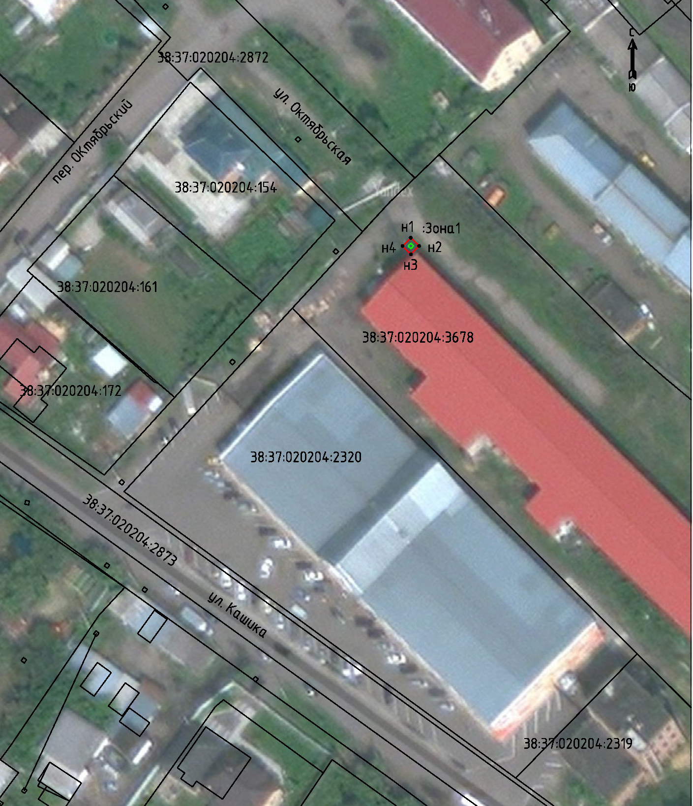

Масштаб 1:1000

Условные обозначения:
:Зона1 | - обозначение образуемого земельного участка для публичного сервитута
 | - образуемая граница публичного сервитута
 | - планируемое размещение сооружения, объект электросетевого хозяйства
 | - существующая часть границы, имеющиеся в ЕГРН, сведения о которой достаточны для определения ее местоположения
н1 | - обозначение характерной точки образуемой границы публичного сервитута

